《机器学习》
实验报告本

班 级 | ________________
学 号 | ________________
姓 名 | ________
指导教师 | 戴蕾

信息科学与工程学院
2025 年 6 月

《机器学习》实验报告
实验名称：实验报告3：决策树（Decision Tree）—— Titanic 生存预测
实验地点：信息318
所用工具软件及环境：Python 3.12；NumPy / Pandas / scikit-learn / Matplotlib / SciPy
一、实验目的
- 掌握决策树的基本原理（信息熵 / 基尼指数、信息增益、递归划分）及 Python 实现；
- 掌握缺失值处理、类别特征编码等数据预处理方法；
- 能够运用决策树完成 Titanic 生存预测任务，输出决策树与分类精度；
- 掌握用交叉验证寻找最佳树深度以缓解过拟合。
二、实验内容
针对 Titanic 数据集（891 名乘客，总体生存率 38.38%）构建决策树分类器，预测乘客是否生存，输出决策树结构图与分类精度。加分项：数据探索分析、交叉验证寻找最佳树深度、特征重要性分析。
三、实验步骤
- 数据探索（EDA）：分析性别、舱位等级、年龄与生存率的关系；
- 数据预处理：性别编码为 0/1，年龄/票价用中位数填补缺失，登船港口众数填补并编码，构造家庭规模 FamilySize=SibSp+Parch+1；
- 划分数据：按 75%/25% 分层划分训练集与测试集；
- 深度调优：对 max_depth=1~15 做 5 折交叉验证，选取最佳深度；
- 训练与评估：用最佳深度训练决策树，输出训练/测试精度、混淆矩阵；
- 模型解释：绘制决策树结构图与特征重要性。
四、程序设计的核心代码
① 数据预处理
df['Sex'] = (df['Sex'] == 'male').astype(int) # 性别编码
df['Age'] = df['Age'].fillna(df['Age'].median()) # 缺失值填补
df['Embarked'] = df['Embarked'].fillna(df['Embarked'].mode()[0])\
.map({'S':0,'C':1,'Q':2})
df['FamilySize'] = df['SibSp'] + df['Parch'] + 1 # 特征构造
② 深度调优 + 决策树训练与可视化
# 5 折交叉验证选择最佳树深度
for d in range(1, 16):
score = cross_val_score(DecisionTreeClassifier(max_depth=d),
Xtr, ytr, cv=5).mean()
best_depth = depths[np.argmax(cv_means)]
clf = DecisionTreeClassifier(max_depth=best_depth).fit(Xtr, ytr)
plot_tree(clf, feature_names=..., class_names=['遇难','生存'], filled=True)
五、实验结果
5.1 数据探索分析
EDA 显示生存率与性别、舱位强相关：女性生存率 74.20%，远高于男性 18.89%；一等舱生存率 62.96%，明显高于三等舱 24.24%，印证了“妇女与高舱位乘客优先”。
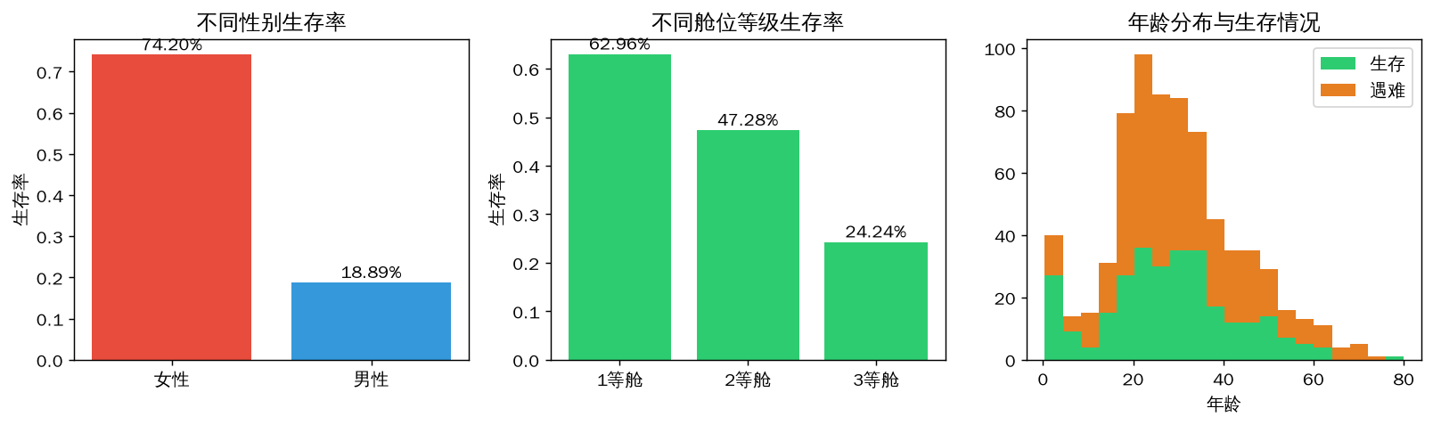
图1 性别、舱位、年龄与生存情况分析
5.2 最佳树深度
5 折交叉验证得到最佳树深度为 5，对应交叉验证精度 81.14%。深度过大时精度反而下降，体现决策树容易过拟合。
表1 不同树深度的交叉验证精度
max_depth | 5 折 CV 平均精度
1 | 79.34%
2 | 80.09%
3 | 80.84%
4 | 79.65%
5 | 81.14%
6 | 79.35%
7 | 79.80%
8 | 79.95%
9 | 80.54%
10 | 79.80%

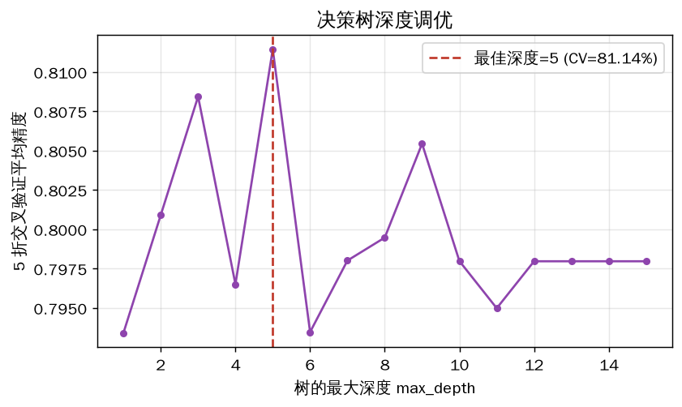
图2 决策树深度调优曲线
5.3 决策树与分类精度
使用最佳深度 max_depth=5 训练决策树，训练精度 85.03%，测试精度 77.13%，全量 5 折交叉验证精度 81.70%。决策树结构如下图，根结点首先按性别划分，与 EDA 结论一致。
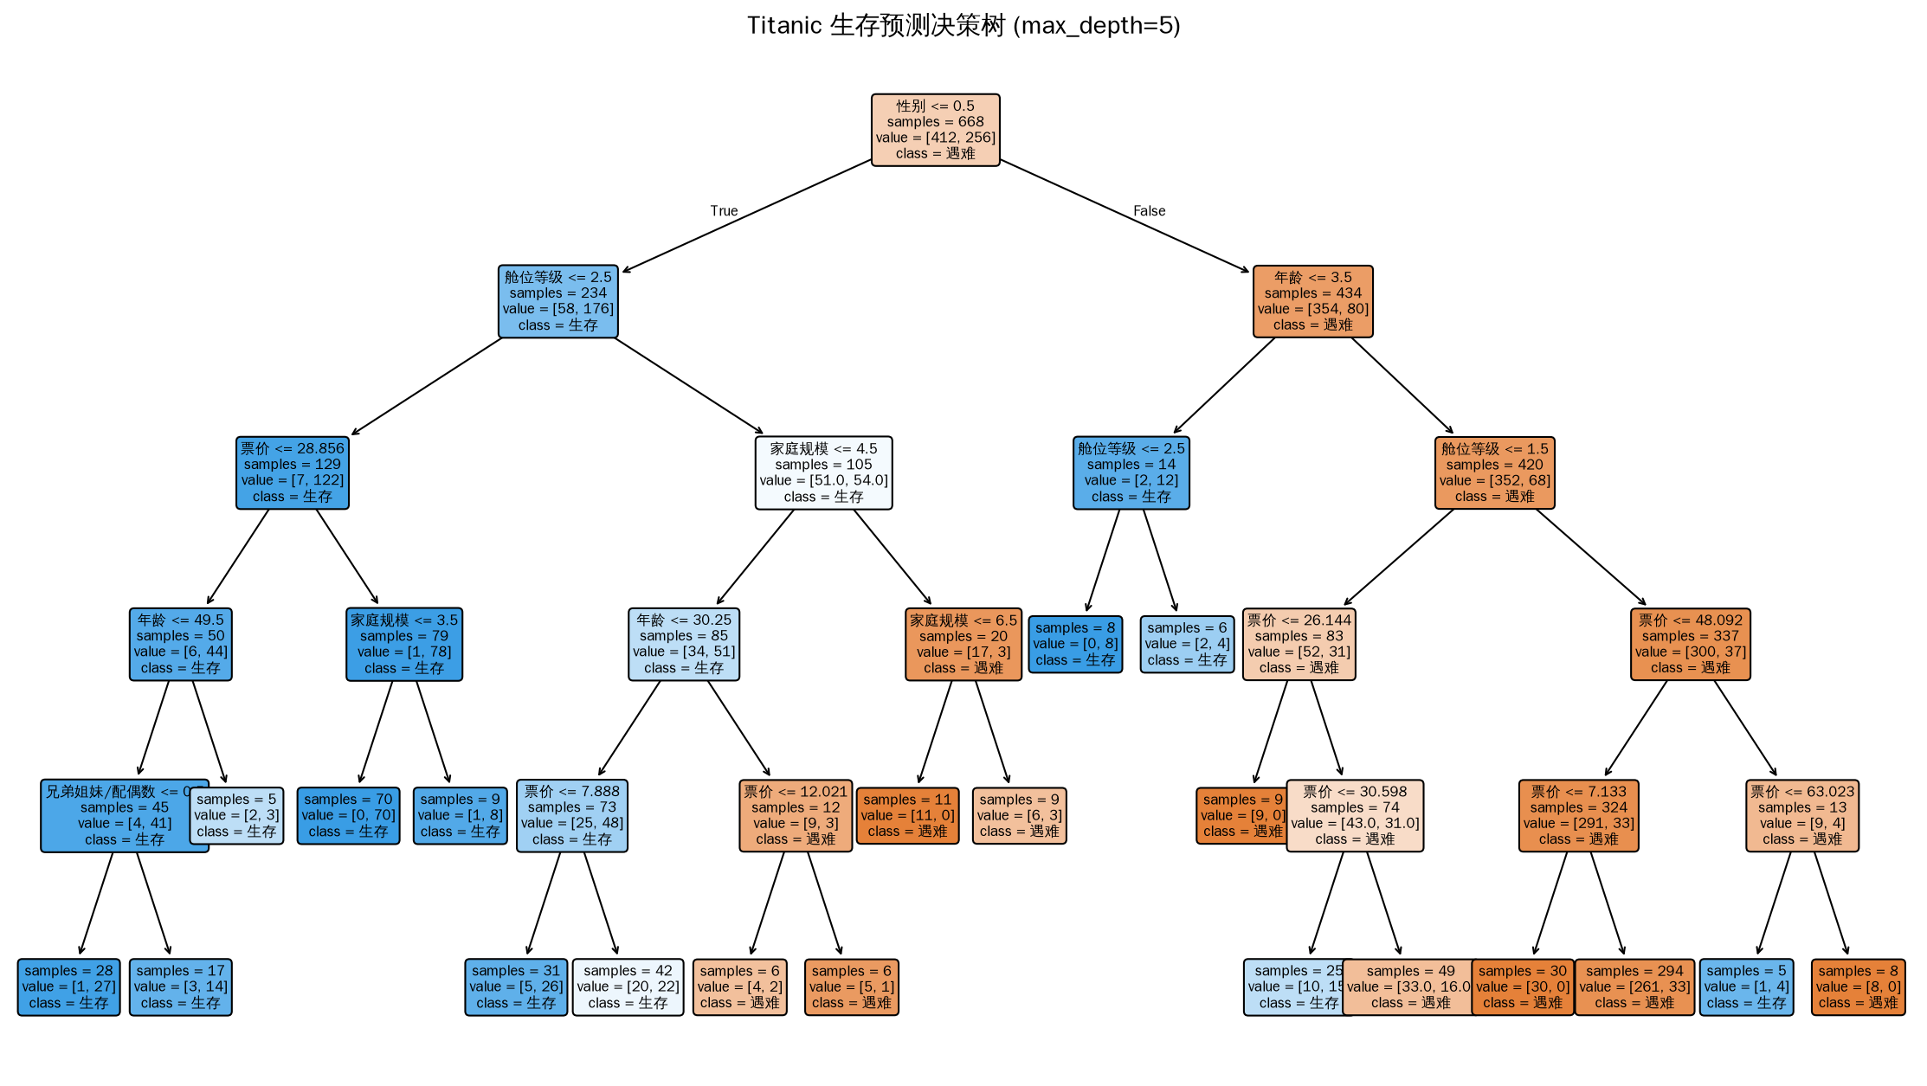
图3 Titanic 生存预测决策树 (max_depth=5)
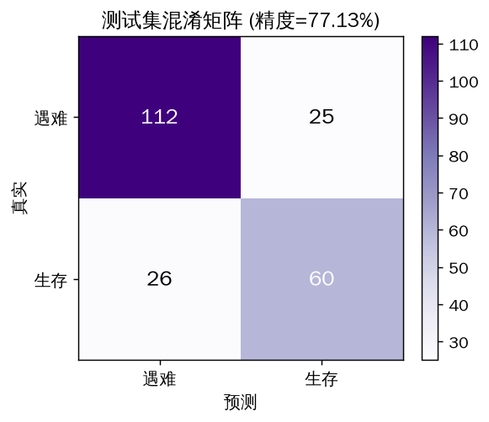
图4 测试集混淆矩阵
5.4 特征重要性
决策树给出的特征重要性（基尼重要性）排序如下，性别与票价/舱位是最重要的划分特征：
表2 特征重要性排序
特征 | 重要性
性别 | 0.574
舱位等级 | 0.185
年龄 | 0.102
票价 | 0.090
家庭规模 | 0.046
兄弟姐妹/配偶数 | 0.002
父母/子女数 | 0.000
登船港口 | 0.000

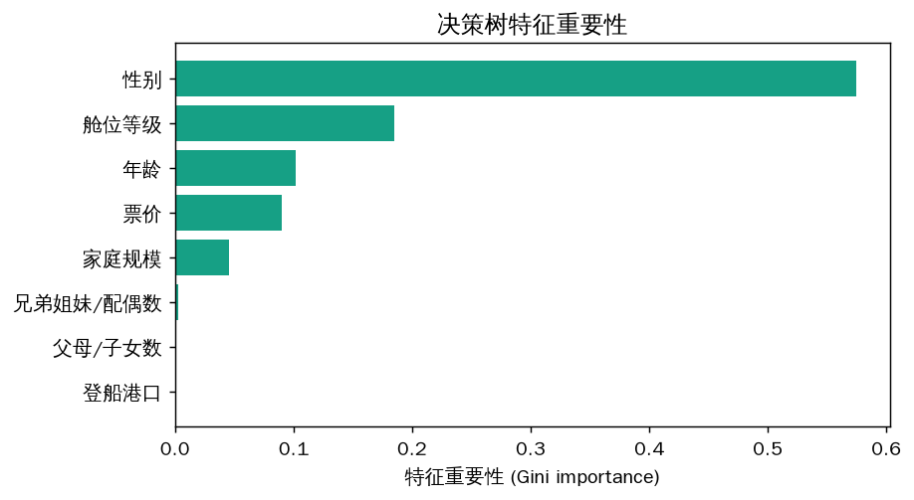
图5 特征重要性条形图
六、实验体会
本次实验我使用决策树完成了 Titanic 生存预测，深刻理解了决策树“基于特征递归划分、以信息增益/基尼指数选择最优划分”的思想。几点体会：①数据预处理至关重要，Titanic 数据存在大量缺失（Age、Cabin、Embarked），合理填补与特征构造（FamilySize）直接影响效果；②决策树高度可解释，树结构与特征重要性清晰地揭示了“性别→舱位/票价→年龄”的决策逻辑，与历史事实吻合；③决策树容易过拟合，不加限制时训练精度可达 98% 以上但测试精度下降，通过交叉验证选择 max_depth=5 限制复杂度，使测试精度达到 77.13%，验证了正则化（剪枝/限深）对泛化能力的重要性。
八、教师评价
评分标准 | 分值 | 得分
整体任务完成度 | 20
实验步骤清晰度 | 20
算法设计合理度 | 20
实验结果正确度 | 20
心得体会深度 | 20
合计 | 100

教师签名：____________________

